Proyecto de Responsabilidad Social

**“Ladrillos para la independencia”**



**Integrantes:**

Nizzo, Francisco

Nieto Achaval, Facundo

Powell, Dana

Ruiz, Benjamín

Vazquez, Francisco

**Profesora:**

Lic. Schiavoni, Fernanda

**Asignatura:** Ética y Deontología Profesional

**Facultad de Ingeniería – UCC**

**Año Académico:** 2022

**TABLA DE CONTENIDOS**

**1. Fundamentación de la propuesta** **3**

1.1. Marco teórico 3

1.2. Formulación del problema 6

**2. Objetivos del proyecto** **7**

**3. Beneficiarios de la propuesta** **8**

**4. Agentes que intervienen en la propuesta** **8**

**5. Plan de trabajo** **9**

**6. Cronograma de actividades** **10**

**7. Evaluación del proyecto** **11**

**8. Comunicación del proyecto** **14**

**9. Consideraciones finales** **17**

**10. Bibliografía** **18**

**11. Anexo** **19**

11.1. Anexo I. 19

11.2. Anexo II: Ficha técnica de la organización y mapa de stakeholders 21

# 1. Fundamentación de la propuesta

## 1.1. Marco teórico

Para responder ésta pregunta, primero debemos definir y poner en contexto, ¿A qué nos referimos con globalización? Bueno, nos referimos a la creciente integración de las economías de todo el mundo, especialmente a través del comercio y los flujos financieros. En algunos casos este término hace alusión al **desplazamiento de personas** y la **transferencia de conocimientos** a través de las fronteras internacionales. La globalización abarca además aspectos culturales, políticos y ambientales.

Ya puesto en contexto, nuestro proyecto justamente hace alusión a querer hacer frente a ésto, por medio de la enseñanza y aplicación de herramientas para que estas personas desplazadas (más en específico, familias residentes a barrios marginales) puedan construir sus propias casas de forma económica y ecológica, a la vez del otorgamiento de una habilidad que fomente la posibilidad de trabajar de ello y lograr un ingreso estable para su familia.

Toda integración de conocimientos y herramientas que permiten a las personas generar un ingreso estable, las ayuda a hacer frente a ésta problemática de la globalización, ya que les van a permitir estár “actualizados” frente a las tendencias y cambios de la sociedad desde el punto de vista económico. Debemos tener en cuenta que el mundo se encuentra en una globalización constante, con cambios que aumentan a un ritmo progresivo y exponencial. Todo lo nuevo que se aprenda, y a que a la vez permita generar ingresos, debe ser tomado en cuenta con seriedad.

Esto no solo aplica a nuestro proyecto, que si bien aporta conocimientos y herramientas sobre la construcción de viviendas de forma económica y ecológica, sino que también aplica a todo aquello que le permita a una persona perteneciente a un grupo (familia) progresar en la sociedad, tanto cultural como económicamente.

Nuestro proyecto podríamos relacionarlo fácilmente con alguno de los ODS.

En Septiembre de 2015 en Nueva York, con el objetivo de la 70a Asamblea General de la ONU, se reúnen jefes de Estado, dirigentes gubernamentales, representantes de alto rango de las Naciones Unidas y entidades de la sociedad civil, donde adoptaron los Objetivos de Desarrollo Sostenible, con una agenda 2030. Cada uno de estos objetivos tiene metas específicas que Argentina va a aplicar dependiendo de su realidad económica, social y ambiental.

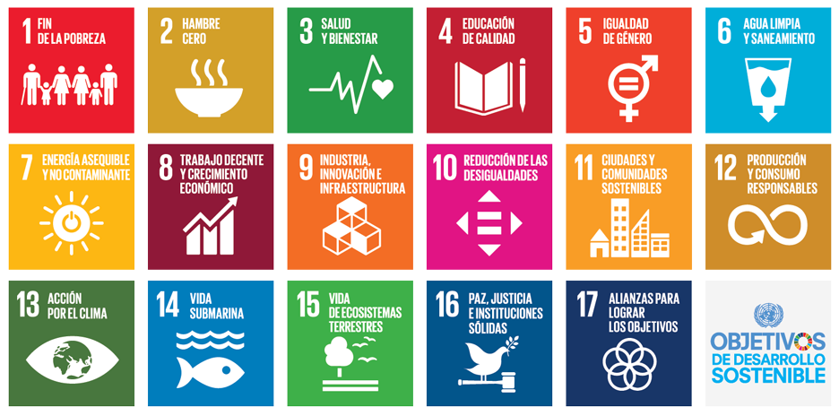

Luego de esta pequeña descripción, enfocándonos en nuestro proyecto, vamos a ir mencionando uno por uno cuáles son los ODS que vamos a estar tratando y vamos a explicar el por qué cumplimos con los mismos.

* **Objetivo 1: poner fin a la pobreza en todas sus formas en todo el mundo.**

Estaríamos contribuyendo con este objetivo ya que en nuestra propuesta se plantea que estos talleres que vamos a estar dando, de alguna forma les ayude a las personas que viven en estos barrios a adquirir habilidades para la construcción, que en un futuro les genere un empleo y por lo tanto una fuente de ingreso, promoviendo la igualdad entre todas las personas.

Con esto estamos ayudando a erradicar la pobreza extrema que podemos llegar a encontrar específicamente en estos barrios.

* **Objetivo 8: promover el crecimiento económico sostenido, inclusivo y sostenible; el empleo pleno y productivo y el trabajo decente para todos.**

Este objetivo se relaciona un poco con el objetivo 1, porque estamos generando oportunidades de trabajo decente, a todos aquellos que así lo deseen y que se encuentren en edad de trabajar, tanto para mujeres como para hombres.

* **Objetivo 9: construir infraestructuras resilientes, promover la industrialización inclusiva y sostenible y fomentar la innovación.**

El tipo de vivienda que nosotros buscamos desarrollar, es una que sea fiable y de calidad, que sea segura para las personas que allí van a estar viviendo. Además, también hacemos hincapié en que estas viviendas sean sostenibles y que se analice el impacto que esta tiene sobre el medio ambiente y tratar de disminuirlo lo más que se pueda. De esta forma estamos asegurando el bienestar de las personas que se encuentran en estos barrios.

* **Objetivo 11: lograr que las ciudades y los asentamientos humanos sean inclusivos, seguros, resilientes y sostenibles.**

En el caso de este objetivo, estamos cumpliendo, facilitándoles una vivienda digna, para mejorar sus condiciones de vida. Además, al brindarles capacitaciones, les estamos ofreciendo una herramienta para luego tener una fuente de ingreso si así lo desean, enseñándoles además, cómo cuidar al medio ambiente en el proceso.

Estos serían los ODS que estaríamos encarando con nuestro proyecto de responsabilidad social: “ladrillos para la independencia”.

La idea de nuestra cátedra es hacer especial hincapié en aquellos derechos humanos vinculados al derecho a una vivienda digna y derecho a nuestras propias posesiones. Buscando brindar las herramientas necesarias para todo aquel que se encuentre en situación de vulnerabilidad, sobre todo después de habernos visto golpeados por una pandemia que puso en evidencia la importancia de contar con una vivienda adecuada como primera línea de defensa frente al virus. En el marco de un aislamiento social que forzó a las personas a permanecer en sus hogares a modo preventivo, quienes tuvieron mayores facilidades para transitar la cuarentena fueron aquellas personas que, al momento de ser decretada, habitaban una vivienda con acceso a servicios básicos y espacio suficiente para todos los miembros del hogar, como así también contaban con infraestructura pública sanitaria y social cercana. No obstante, claro está que ésta no es la realidad que atraviesa el total de la población de nuestro país. Una gran cantidad de personas que viven en Argentina no cuenta con una vivienda que reúna esas características.

Vivir en una vivienda adecuada promueve el desarrollo de quienes viven en ella, así como también la equidad de oportunidades, lo que se traduce en una disminución de la desigualdad urbana. La evidencia muestra que una vivienda deficiente impacta en varios aspectos del desarrollo humano. En primer lugar, perjudica a la salud de las personas, tanto en forma individual como colectiva, ya que aumenta la exposición a enfermedades y, en consecuencia, empeora su calidad de vida. Situación que se agrava en los barrios informales debido al hacinamiento y la falta de servicios básicos

Desde nuestra perspectiva, dicho proyecto puede ser tomado por empresas como proyecto de RSE, ya que existe un amplio abanico de opciones en las que se puede involucrar una empresa para contribuir al desarrollo correcto del proyecto. Podemos mencionar ideas tales como que empresas de materiales de construcción brinden ayuda en la obtención de materias primas, o que empresas constructoras colaboren aportando su know how en ciertos temas para capacitar a los alumnos y a la gente de bajos recursos.

Con respecto a la UCC creemos que puede ser un proyecto de RSU, ya que los alumnos aportan distintos conocimientos adquiridos durante la carrera en pos de colaborar para mejorar la situación habitacional de gente carenciada.

## 1.2. Formulación del problema

Con el desarrollo de este trabajo buscamos solucionar dos problemas, en primer lugar, que toda persona tenga una vivienda en condiciones para vivir, y por otro lado, el de dar una herramienta para que estas personas puedan construir sus propias casas de forma económica y ecológica, y porqué no, también brindarle una posibilidad de poder usar los conocimientos que se le brindarán para trabajar de ello y lograr un ingreso estable para su familia.

Como es de público conocimiento, en los barrios más marginados del país, las viviendas son construidas de manera simple y en muchos casos sin la totalidad de condiciones que debe tener un hogar para que una familia habite en ella.

Lo que se buscaría con la materia sería elaborar un modelo de vivienda tipo, que no ocupe mucho espacio, para el ahorro de materiales, pero que sea suficiente para que en ella puedan vivir cómodamente de 4 a 6 personas, usando los conocimientos de las cátedras de Análisis Estructural, Higiene y Seguridad, Topografía e Instalaciones.

También se buscaría que estas viviendas sean amigables con el medio ambiente, a través de los contenidos vistos en la cátedra de Gestión Ambiental.

Para poner en contexto la problemática se procedió a buscar información que brinda el Indec sobre las condiciones de vivienda en 31 aglomerados del país.

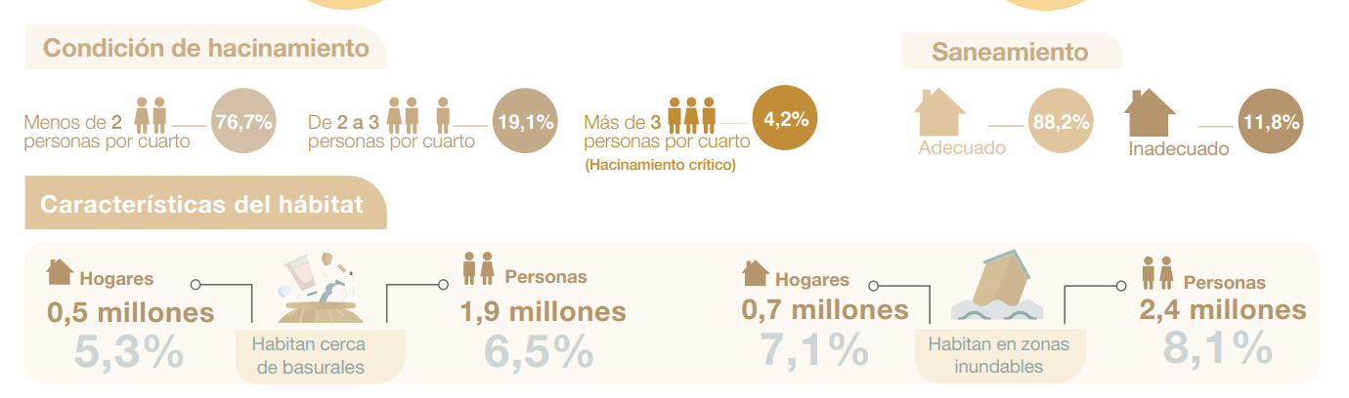

Como mencionamos antes, se buscaría que las viviendas tengan un tamaño de unos 10m2, lo que mejoraría enormemente la condiciones de hacinamiento, en el que muchas personas viven en pequeños espacios.

Respecto a las condiciones de saneamiento se buscaría la forma de conectar las viviendas a la red de servicios públicos, mejorando las condiciones de vida, además de disminuir el impacto ambiental que podría producir un mal manejo de las aguas residuales.

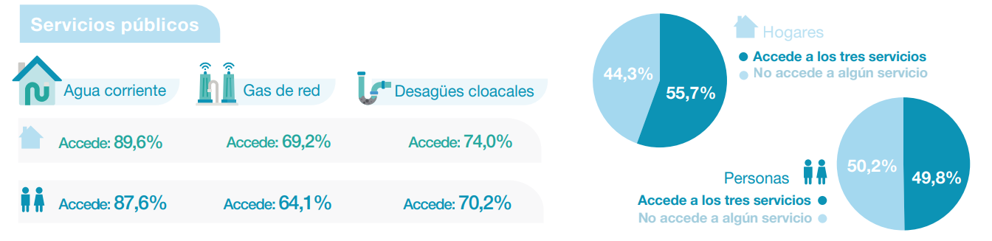

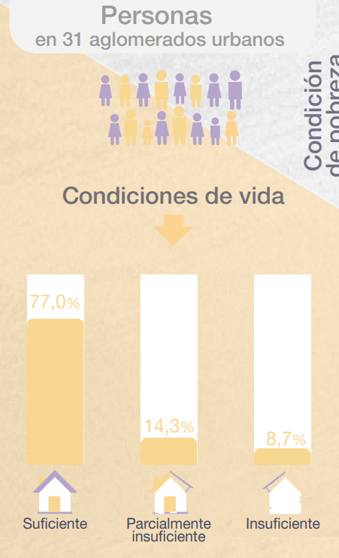

Se buscaría que las personas de los barrios seleccionados con una condición de vida insuficiente pasen a una parcialmente insuficiente, para luego ir paulatinamente llevando a una calidad de vida suficiente.

# 2. Objetivos del proyecto

Los objetivos de este proyecto de responsabilidad social se pueden dividir en aquellos generales y específicos, como vamos a ver a continuación.

En primer lugar tenemos los objetivos generales, estos tienen en cuenta cuál es el aporte que tiene nuestro proyecto, dentro de un contexto macro, y qué es lo que esperamos lograr con esto. Teniendo esto en cuenta, nuestros objetivos generales son los siguientes:

* Fomentar el cumplimiento de los derechos humanos, al ayudar a alcanzar el derecho a un nivel de vida adecuado a través de una vivienda.
* Contribuir a la política de RSU de la UCC mediante un proyecto de construcción y enseñanza de los métodos para futuras construcciones en barrios menos favorecidos.

Por otro lado, los objetivos específicos son operativos y más concretos. En nuestro proyecto, estos objetivos son los mencionados a continuación:

* Fomentar la aplicación de los conocimientos adquiridos por los estudiantes de distintas facultades de la UCC, a través de prácticas reales, para transmitir los mismos a los vecinos de los barrios “El milagro, Nuestro hogar 3 y Villa Rivadavia anexo”, con tal de que ellos los apliquen en sus futuras construcciones y puedan construir sus viviendas de forma autónoma, durante el 1er semestre del 2023.

# 3. Beneficiarios de la propuesta

Los beneficiarios son todos los grupos que se van a ver favorecidos al momento de nosotros implementar este proyecto.

Podemos distinguir beneficiarios directos e indirectos. Los directos son los que van a recibir directamente lo que nosotros realicemos; mientras que los indirectos son aquellos que se van a estar beneficiando de manera indirecta por las acciones del proyecto.

Los beneficiarios directos pueden ser las personas de aquellos barrios que deseen fabricar su vivienda con este método. A su vez, se puede nombrar a las empresas que participen, ya que les daría visibilidad de las buenas prácticas de ellos

Por otro lado, dentro de los beneficiarios indirectos nos podemos referir a los mismos estudiantes que participen en la propuesta, ya que estarían ganando experiencia en el campo real, además de aplicar directamente los temas estudiados en la asignatura.

# 4. Agentes que intervienen en la propuesta

Se puede replicar el caso de éxito de la cooperativa horizonte, buscando la intervención de bancos, municipios y gobiernos. En donde adquirirán un rol crucial para el correcto funcionamiento de la propuesta, ya que en la mayoría de los casos nuestros potenciales usuarios serán personas de bajos recursos, por lo que lograr una buena financiación y buenas tasas sería de vital importancia.

Por otra parte, se invita a todas las universidades que quieran ser parte del proyecto, a brindar espacios para la difusión del mismo, disponiendo sus aulas e instalaciones para el correcto desarrollo del seminario.

Como último protagonista, tenemos a la empresa Steelplex, quienes pueden proveernos de materias primas para la construcción de éstas viviendas a un menor costo, a la vez que cumple el rol de financiar y publicitar el proyecto.

# 5. Plan de trabajo

| **Actividad** | **Responsable** | **RR** |
| --- | --- | --- |
| *1 Comentar idea a profesores de las cátedras seleccionadas* | Todos los miembros | Power Point |
| *2 Armar proyecto* | Todos los miembros | Power Point e informe PDF |
| *3 Presentar Proyecto a las autoridades de la UCC* | Todos los miembros | Power Point e informe PDF |
| *4 Selección de Barrios a implementar* | Todos los miembros | PDF y google forms para votación |
| *5 Buscar empresas interesadas en dar charlas* | Facundo Nieto y Francisco Vazquez | Email y llamadas telefónicas |
| *6 Organizar dictado de materias para relacionar temas de los talleres* | Francisco Nizzo y Benjamin Ruiz | Informe PDF y horario de dictado de clases |
| *7 Buscar horarios para taller* | Dana Powell | Horario de dictado de clase |
| *8 Cerrar charlas con docentes de otras universidades* | Dana Powell | Email y llamadas telefónicas |
| *9 Iniciar cursado de taller* | Todos los miembros | Presentaciones de clases |
| *10 Elaborar primeros planos* | Todos los miembros | Planos |
| *11 Probar modelos pilotos* | Francisco Vazquez y Francisco Nizzo | Planos, y materiales de construcción |
| *12 Visitar barrio con propuesta* | Facundo Nieto y Dana Powell | Transporte |
| *13 Iniciar taller informativo en barrio* | Todos los miembros | Planos, proyectos y presentación Power Point |
| *14 Iniciar primeras construcciones* | Todos los miembros | Planos y materiales de construcción |
| *15 Visitas para control semana a semana* | Benjamin Ruiz | Transporte y planos |
| *16 Acreditación de nota y puntos rsu por parte del profesor* | Todos los miembros | Informe PDF |
| *17 Valoración anual y propuestas de mejora para año siguiente* | Todos los miembros | Informe PDF, ciclo PDCA y nuevos planos |

# 6. Cronograma de actividades

Para realizar este cronograma tomamos como referencia el plan de trabajo detallado en el inciso anterior, es decir, los números que se encuentran en esta tabla en las distintas filas, corresponden a las actividades que se describieron en el plan de trabajo; y los números que se encuentran en las columnas corresponden a los meses del año, desde enero 2023 hasta diciembre 2023.

| **Act/mes** | **1** | **2** | **3** | **4** | **5** | **6** | **7** | **8** | **9** | **10** | **11** | **12** |
| --- | --- | --- | --- | --- | --- | --- | --- | --- | --- | --- | --- | --- |
| **1** | X |  |  |  |  |  |  |  |  |  |  |  |
| **2** | X | X |  |  |  |  |  |  |  |  |  |  |
| **3** |  | X |  |  |  |  |  |  |  |  |  |  |
| **4** |  | X |  |  |  |  |  |  |  |  |  |  |
| **5** |  | X |  |  |  |  |  |  |  |  |  |  |
| **6** |  | X |  |  |  |  |  |  |  |  |  |  |
| **7** |  | X |  |  |  |  |  |  |  |  |  |  |
| **8** |  |  | X | X |  |  |  |  |  |  |  |  |
| **9** |  | X |  |  |  |  |  |  |  |  |  |  |
| **10** |  |  |  |  | X | X |  |  |  |  |  |  |
| **11** |  |  |  |  |  | X | X |  |  |  |  |  |
| **12** |  |  |  |  |  |  | X |  |  |  |  |  |
| **13** |  |  |  |  |  |  |  | X | X |  |  |  |
| **14** |  |  |  |  |  |  |  | X | X | X |  |  |
| **15** |  |  |  |  |  |  |  | X | X | X | X |  |
| **16** |  |  |  |  |  |  |  |  |  |  | X |  |
| **17** |  |  |  |  |  |  |  |  |  |  |  | X |

# 7. Evaluación del proyecto

Nosotros proponemos evaluar al proyecto en los siguientes cuatro puntos:

1. Afianzar temas vistos: que se realizará por medio de una encuesta a los alumnos que cursen la materia electiva y docentes que participaron y en ella valoraran, si el cursado de esta materia le ayudó en el estudio de las otras materias.
2. Construcción de casas: cuando las primeras casas ya estén listas, los docentes harán una evaluación exhaustiva sobre las condiciones finales de las mismas, buscando opciones de mejoras para el año siguiente.
3. Impacto conseguido: consiste en visitas luego de que las viviendas sean construidas, y evaluar con la ayuda de un asistente social de la ciudad de Córdoba, en qué aspectos logró mejorar la calidad de vida de los vecinos del barrio.
4. Mejoras al taller: un formulario anónimo de google enviado tanto a docentes, empresas y estudiantes involucrados en el cursado de la materia, para comentar lo que más les gusto y puntos a mejorar sobre el taller y su modalidad.

Las encuestas 1 y 4 se hacen en conjunto, y serían contestadas en la encuesta que se adjuntan imágenes debajo.

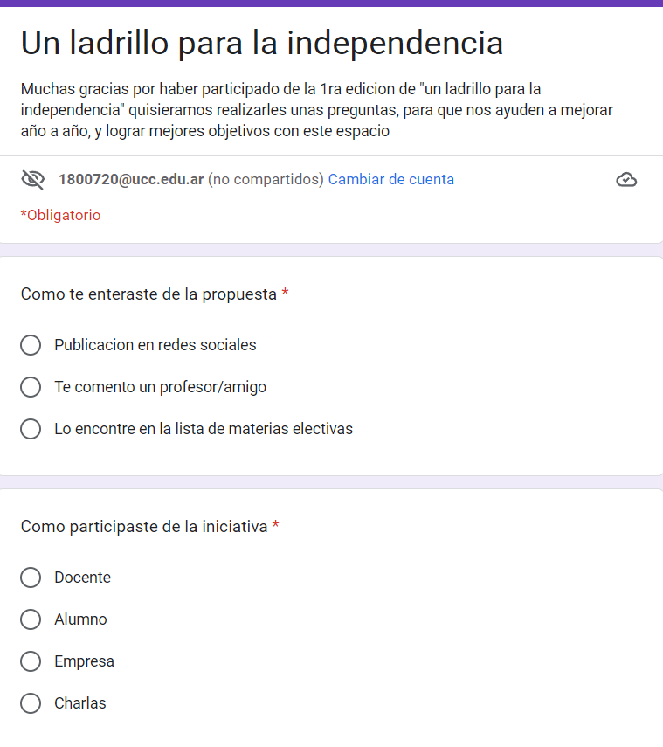

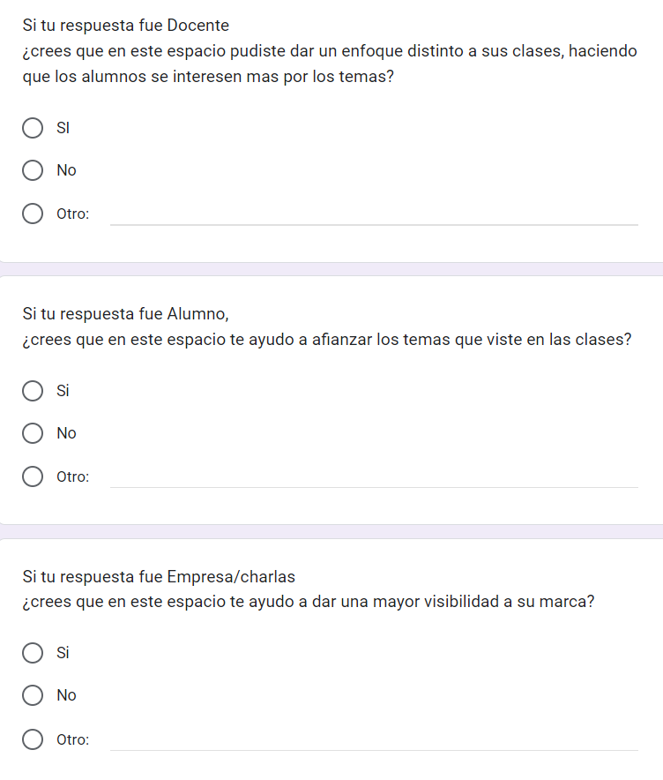

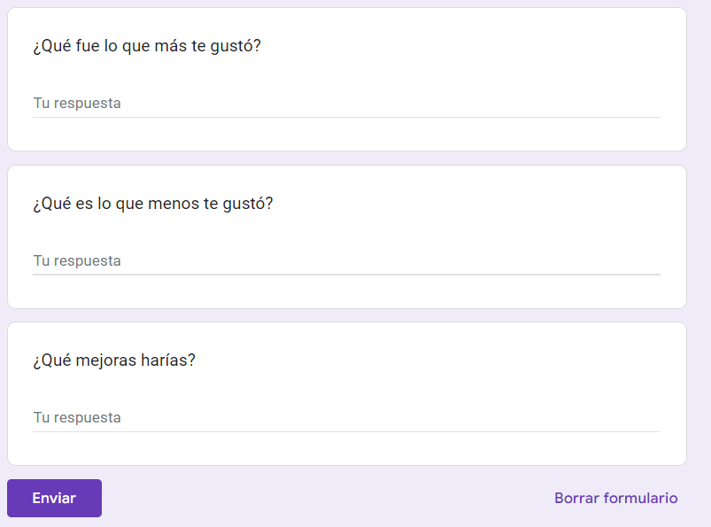

# 8. Comunicación del proyecto

La comunicación del proyecto será a través de los canales oficiales de la Universidad Católica de Córdoba, aprovechando el desarrollo existente en redes sociales destinado a voluntariados. Actualmente existen diversas cuentas de Instagram, como por ejemplo @VoluntariadoUcc o @VoluntariadoElMilagroUcc, donde se comunican nuevos proyectos y propuestas en los que puede involucrarse el alumnado o personal docente. De esta manera, se aprovecha el alcance que ya poseen estas cuentas en redes sociales para dar a conocer este nuevo proyecto.

Por otra parte, los profesores de las asignaturas involucradas se encargaran de difundir el proyecto en sus cátedras, y los directores de carreras comunicarán al alumnado sobre la posibilidad de inscribirse en la materia planteada como electiva.

A continuación se pueden observar cuales son las redes mencionadas:

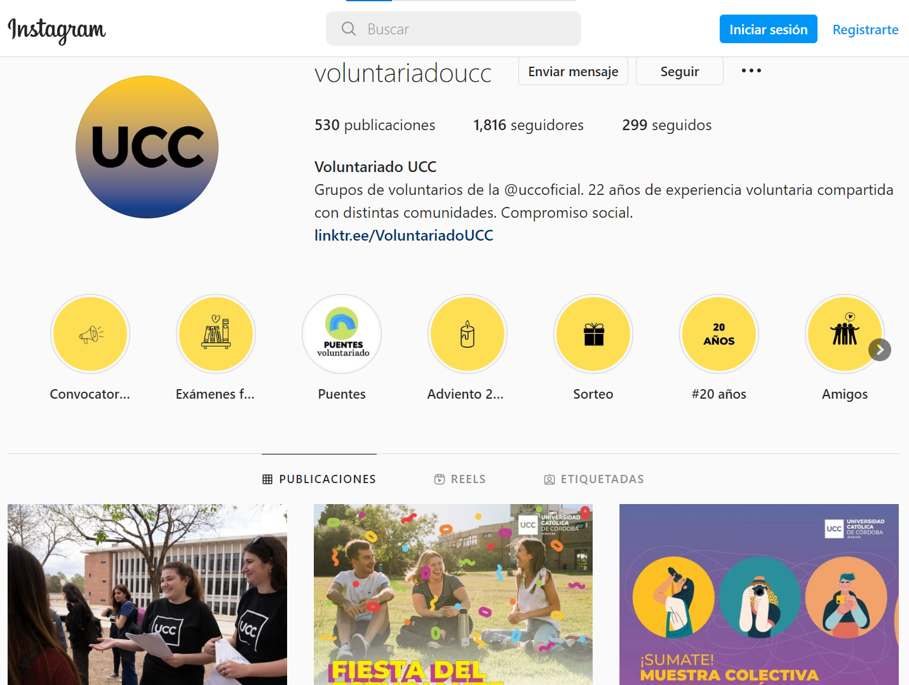

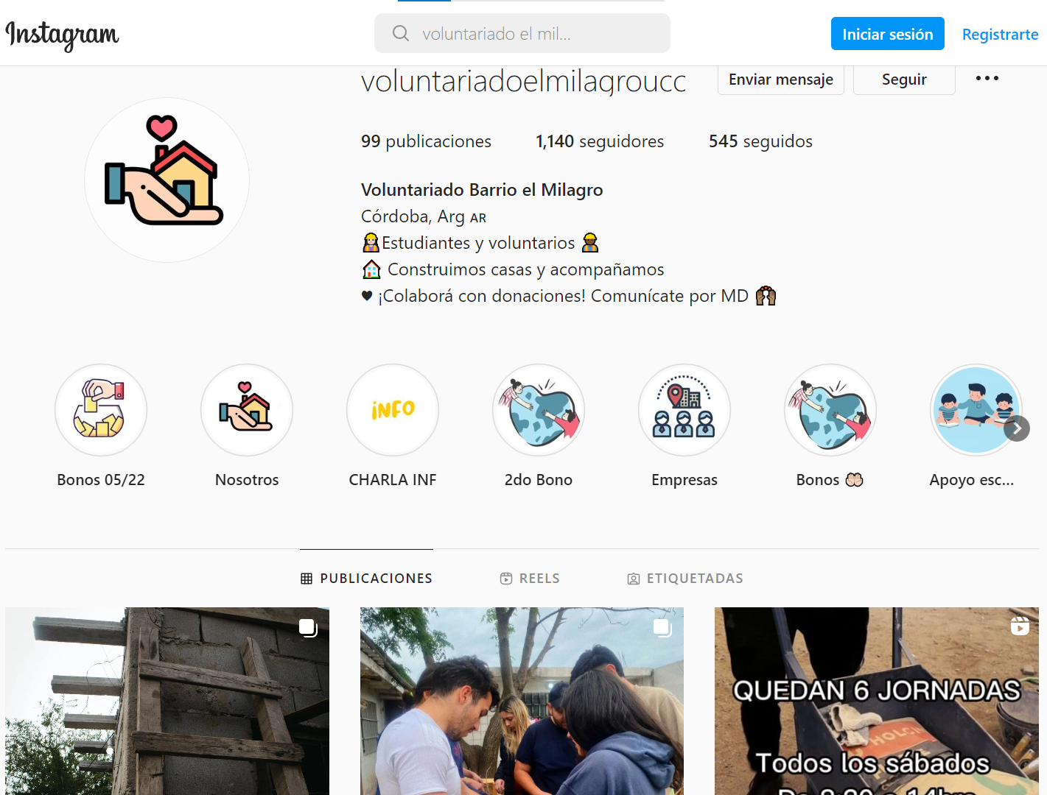

Entonces, en las redes sociales mencionadas, buscaríamos que se publique el siguiente flyer, con la intención de comunicar este proyecto a todos los alumnos y profesores, para que puedan enterarse del mismo.

Además, también buscaríamos colocar este mismo flyer en distintos puntos de la universidad, distribuidos por el campus, y en las distintas facultades que puedan llegar a mostrar interés en el proyecto.

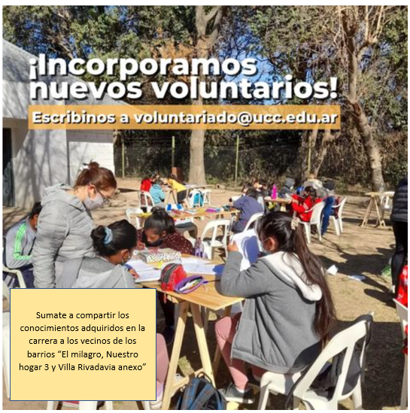

# 

# 9. Consideraciones finales

Como para darle un cierre general a la propuesta, como grupo se termina comprendiendo de una manera correcta la importancia que tiene el impacto del proyecto hacia el futuro. Se puede hacer una breve reflexión acerca de cómo se vería una persona antes y después de aplicado el mismo. Dicha reflexión va a ayudar a responder la siguiente pregunta:

¿Contribuye a la ética cívica?

Para contestar dicha pregunta, ejemplificamos cómo se vería una persona antes y después del proyecto: Antes, se puede ver a una persona de bajos recursos, sin ayuda, sin conocimientos previos ni nada y nadie que lo impulse a solventar su problemática, la cual no solo lo afecta a él, sino a toda su familia. Despúes, se puede observar a una persona formada, con la ayuda necesaria, y lleno de conocimientos y herramientas que no solo le permitieron la construcción de su vivienda de manera económica y ecológica, sino que también ahora va a poder trabajar de eso, generando nuevos ingreso para su bienestar y el de su familia.

Es que con éste breve ejemplo, se puede reflexionar que es importante fomentar al desarrollo no solo en lo personal, sino al de toda la sociedad tambien. Aquellas personas que están siendo correctamente formadas en la actualidad, ya sea universitarios, investigadores y emprendedores, deben acercarse a éstos barrios marginales para compartir y promover estos conocimientos y herramientas a modo de solventar la gran problemática que genera la globalización. Por esto, como grupo, se reflexiona que contribuye a la ética cívica, ya que busca fomentar a la colaboración entre aquellos que “saben” hacia los que “no saben”, para lograr la perfección de los grupos humanos en la sociedad, en ésta ocasión, más aplicado a la solución de la problemática de la globalización tal y como se mencionó.

A su vez, el proyecto, ¿Qué valores promueve? ¿Qué beneficios reporta?

Ahora bien, se puede corroborar que el proyecto promueve diferentes valores, que a la vez generan beneficios tanto para las personas de bajos recursos, como a la sociedad en general.

Lo que más promueve el proyecto, es el valor solidaridad para con los demás grupos de personas. Esto porque tal y como se desarrolló a lo largo del informe, se da la colaboración entre los grupos de personas formadas, y aquellos de bajos recursos, para beneficiar a éstas ultimas, ya que no solo van a poder construir su vivienda ecológica y económica, sino que tambien van a ser dotadas de conocimientos y herramientas para integrarse en una sociedad que avanza a la vez que generan ingresos. Ésto mismo a su vez, promueve el valor de la igualdad de oportunidades entre diferentes grupos sociales, logrando que las personas beneficiadas por éste proyecto tengan las mismas oportunidades que cualquier otra persona que ya se encontraba adaptada e integrada a éstos cambios en la sociedad.

Como conclusión general, como grupo se puede decir que la realización de éste proyecto fue muy gratificante de realizar, ya que ayudó a terminar de absorber y aplicar los conocimientos y temas vistos a lo largo de la materia, a la vez que fomentó aún más el trabajo en equipo. La inclusión de la propia Universidad Católica de Córdoba favoreció a que los alumnos trabajen sobre bases conocidad, a la vez que permitió cierta libertad de trabajo.

# 10. Bibliografía

<https://www.lavoz.com.ar/espacio-institucional/universidad-catolica-de-cordoba-una-puerta-al-mundo/#:~:text=93%20por%20ciento>

<https://www.argentina.gob.ar/politicassociales/ods/institucional/17objetivos>

<https://es.unesco.org/sdgs>

<https://www.indec.gob.ar/uploads/informesdeprensa/eph_indicadores_hogares_11_2246A152F3B1.pdf>

<https://www.indec.gob.ar/indec/web/Nivel4-Tema-4-27-144>

# 11. Anexo

## 11.1. Anexo I.

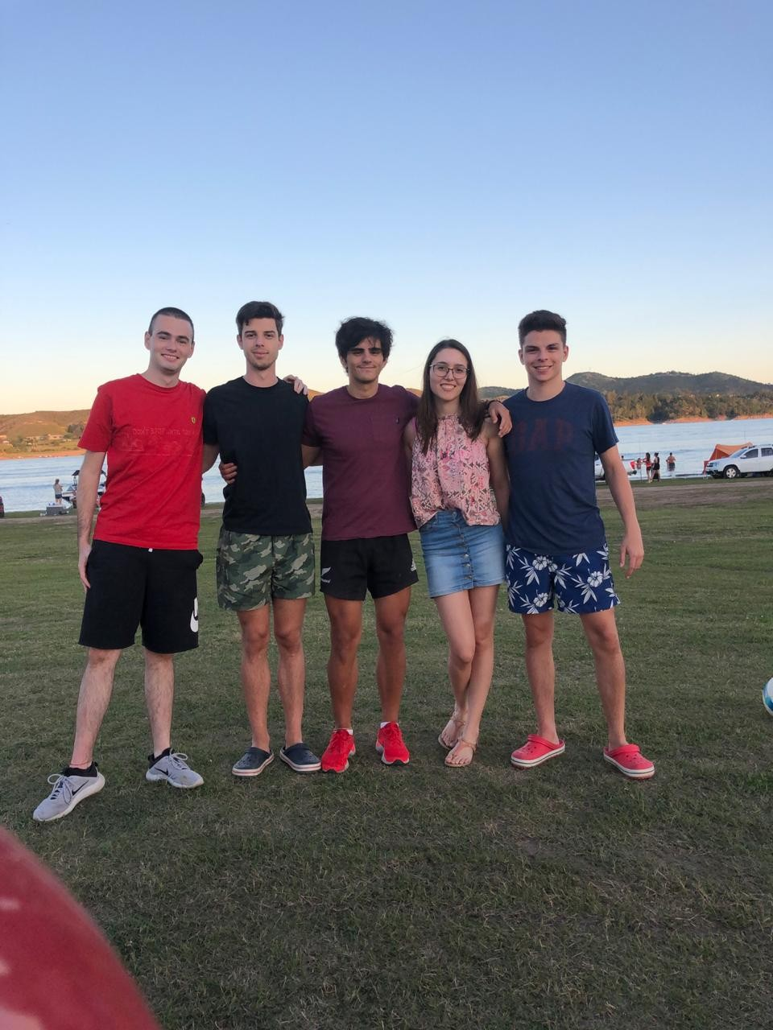

**Foto grupal**

**Título:** Ladrillos para la independencia

**Subtítulo:** Capacitación en construcción en seco de viviendas ecológicas y económicas.

**Integrantes:** Nizzo Francisco, Nieto Facundo, Powell Dana, Ruiz Benjamín y Vazquez Francisco

**Objetivos Generales:**

Fomentar el cumplimiento de los derechos humanos, al ayudar a alcanzar el derecho a un nivel de vida adecuado a través de una vivienda.

Contribuir a la política de RSU de la UCC mediante un proyecto de construcción y enseñanza de los métodos para futuras construcciones en barrios menos favorecidos.

**Objetivos Específicos:**

Fomentar la aplicación de los conocimientos adquiridos por los estudiantes de distintas facultades de la UCC, a través de prácticas reales, para transmitir los mismos a los vecinos de los barrios “El milagro, Nuestro hogar 3 y Villa Rivadavia anexo”, con tal de que ellos los apliquen en sus futuras construcciones y puedan construir sus viviendas de forma autónoma, durante el 1er semestre del 2023.

**Beneficiarios:**

**Directos**

* Personas en los barrios que deseen fabricar su casa con este método
* Empresas que participen, ya que les daría visibilidad de las buenas prácticas de ellos

**Indirectos**

* Estudiantes que participen ya que estarían ganando experiencia en el campo real, además de aplicar directamente los temas vistos en clase

**Resumen del proyecto:**

Debido a la gran problemática de innumerables familias en la ciudad de Córdoba, como en todo el país, de no contar con una vivienda en condiciones para desarrollar sus actividades, decidimos elaborar este proyecto , para de esta buscamos informar sobre metodologías de construcción de viviendas modulares en seco para ser aplicada en las futuras construcciones de los barrios marginales que se vayan eligiendo en los distintos semestres en los que se den las cátedras. Los alumnos podrán relacionar los conocimientos que vayan adquiriendo en distintas materias como Gestión ambiental, estructuras, higiene y seguridad e instalaciones de la facultad de ingeniería civil durante el año 2023, con posibilidad de extenderlo a futuros años.

Además al dictado de las cátedras mencionadas previamente, buscar que se sume un taller como materia electiva (que cuenta como 2 materias electivas debido a su duración anual) en la que se afianzan cortos temas, se den charlas de docentes y empresas relacionadas con una duración de 2 horas de clase semanales y visitas los sábados de los últimos meses del año de cursado donde se comente a los vecinos de los barrios que ya mencionamos, para transmitirles los conocimientos y acompañar las primeras construcciones, para que desarrollen las futuras de forma independiente.

**Organizaciones que participan:** Techo - Ingeniería sin fronteras - UCC - otras universidades que deseen.

## 11.2. Anexo II: Ficha técnica de la organización y mapa de stakeholders

**Nombre de la Organización**: Universidad Católica de Córdoba

**Bien interno de la organización:**

* **MISIÓN:**

La formación de personas de Ciencia, Conciencia y Compromiso constituye la misión de la Universidad, misión que se inspira en el ideal ignaciano de superar constantemente los niveles de excelencia. El mayor nivel académico posible y la formación integral de la persona son en consecuencia los pilares que conforman su identidad

La excelencia académica se sustenta en una selección rigurosa de los aspirantes a ingresar en las distintas carreras, un equipamiento físico e informático de última generación, modernos métodos de enseñanza y aprendizaje basados en pequeños grupos y amplio contacto de los estudiantes con la realidad por medio de seminarios, tareas de voluntariado, visitas a empresas e instituciones, pasantías, investigaciones, conferencias, etc.

Aspiramos a ser una universidad que incida en la construcción de un orden social más justo, mediante la formación de graduados y graduadas competentes y comprometidos con su realidad (docencia); a través de la producción de conocimiento socialmente pertinente (investigación); y mediante la proyección social del mismo (extensión) a fin de incidir en políticas públicas que mejoren la calidad de vida en particular de los sectores más desfavorecidos de nuestra sociedad.

Para lograr una formación integral la UCC cuenta con áreas que trabajan coordinadamente: Asistencia Pedagógica, Salud, Pastoral, Artes, Deportes, Servicios, Formación.

* **OBJETIVOS:**

“La Universidad Católica de Córdoba tiene como fin la búsqueda de la verdad y la promoción total del hombre mediante la formación humanística, social, científica y profesional de los estudiantes, a través de la docencia y la investigación en sus formas superiores y el cultivo de las bellas artes. En fe de lo cual otorgará títulos y/o diplomas académicos y/o profesionales. Servirá a la comunidad de acuerdo con su naturaleza. No tiene fin lucrativo. No impondrá discriminación de orden religioso a sus alumnos, pero reflejará en su investigación y enseñanza el mensaje cristiano como lo enseña la Iglesia Católica, en búsqueda ecuménica de la Verdad. Desarrollará sus actividades en consonancia con los principios que informan la Constitución Nacional y con las instituciones republicanas y democráticas de la Nación”. (Art. 4º del Estatuto Académico)

**Localización:** Sede Campus, Avenida Armada Argentina 3555, Córdoba Capital - Argentina.

**Tamaño:**

* 10.907 alumnos, según datos registrados en el 2019.

**Mapa de Stakeholders**

